1.3 План-схема путей движения транспортных средств к местам загрузки/выгрузки и рекомендуемых безопасных путей передвижения обучающихся по территории муниципального общеобразовательного учреждения ‘’Средняя школа №3 имени Олега Васильевича Изотова’’

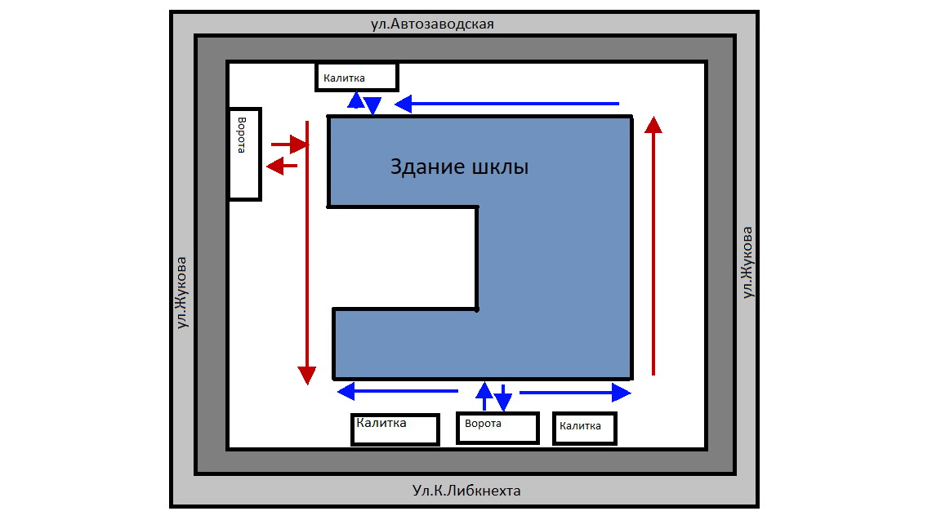
Движение грузовых транспортных средств по территории образовательно учреждения.
Движение детей и подростков по территории образовательного учреждения.
Место разгрузки/погрузки.

